**Mon Journal des activités STIM**

**Projet 1**

**Partie sur l'identification du besoin**

Établissement :

Année scolaire :

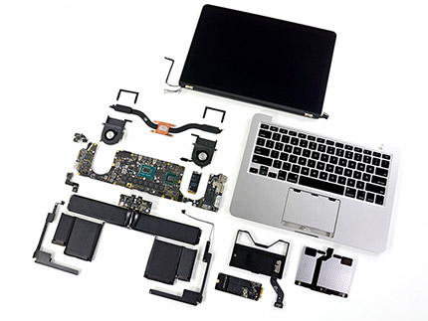

Activité STEM N° 1 | Titre  : Mon ordinateur ne va pas bien.

| Thème  : Maintenance informatique

| Niveau  : 9ème

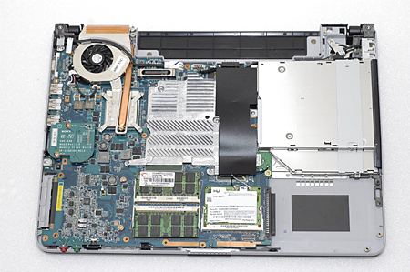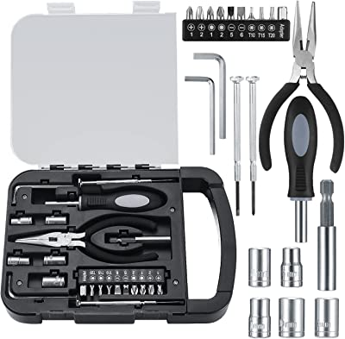

## Contexte

Un réparateur d’ordinateurs assure le dépannage, l'entretien et l'installation d'équipements informatiques (matériels, logiciels, réseaux, ...). Ses missions principales sont :

• Diagnostiquer un dysfonctionnement informatique des matériels ou du système d’exploitation.

• Identifier les ressources nécessaires à la résolution du dysfonctionnement.

• Définir les interventions nécessaires pour réparer l’équipement informatique.

• Réalise la réparation du dysfonctionnement informatique des matériels ou du système d’exploitation

- Changer ou réparer un élément ou un ensemble défectueux.

- Réparer le dysfonctionnement du système d’exploitation.

• Configurer le poste de travail aux besoins du client et effectuer les tests de fonctionnement

* Réaliser les opérations de nettoyage et de réglage sur les matériels et équipements.

L’activité des réparateurs de matériel informatique demande des habiletés particulières, telles que le sens d’analyse, de la rigueur et de la précision.

Les réparateurs novices ou amateurs ont besoin d’assistance pour réussir les tâches de réparation des équipements informatiques ().

Votre mission est de :

- concevoir et créer un outil d’assistance (support d’aide) numérique ou imprimé qui guidera les réparateurs d’ordinateurs débutants à réussir les opérations de réparation ….

- réparer l’ordinateur en panne qu’on vous a convié.

## Besoin :

Qui ? ……………………………………………………………………………………………………

Quoi ? ……………………………………………………………………………………………………

Pourquoi ? ……………………………………………………………………………………………………

### Mission

……………………………………………………………………………………………………

### Contraintes :

………………………………………………… ………………………………………………… ………………………………………………… ………………………………………………

**Critères :**

………………………………………………… ……  
…………………………………………………………………………………………………………………………………...…………………………………

### Mon équipe

|  |  |  |
| --- | --- | --- |
| Nom | Membre | Rôle |
|  |  |  |
|  |  |
|  |  |
|  |  |